急 援
多场景应急互助供需对接平台

Demo 简介 · 产品介绍文档

体验链接：
管理后台 http://localhost:8080/急援管理后台.html
用户端 http://localhost:8080/急援用户端.html
创意方案 http://localhost:8080/急援平台创意方案.html

一、是什么
急援是一款面向突发灾害与日常急困场景的应急互助供需对接平台，整合"求助发布—人工审核—智能调度—志愿者响应—物资发放—电子凭证核销—数据复盘"全链路，帮助基层社区、公益组织、地方政府在突发事件中快速对接资源、规范流程、留下完整可追溯记录。

产品形态：
- C端用户入口：微信小程序 / H5移动端（核心入口）—— 群众求助、领券、志愿者响应
- B端管理后台：Web 管理后台（运营/审核/调度/对账）—— FastAPI + 原生 HTML SPA
- 外部接入：开放 API（供政府/第三方系统接入）—— HMAC-SHA256 签名校验，数据脱敏输出
- 后端服务：后端服务（FastAPI + SQLAlchemy + SQLite/MySQL）—— RESTful API，JWT 鉴权，微服务架构

覆盖四大核心场景：
- 自然灾害：台风、洪涝、地震等重大灾害的紧急求助与物资调度
- 疫情防控：隔离人员物资保供、核酸检测点调度、应急通行
- 医疗救护：独居老人突发疾病送医、走失人员寻找
- 日常急困：临时困难救助、社区互助、公益项目帮扶

当前版本：第五版（试点就绪版），已完成 P0 安全收束、电子凭证核销闭环、生态主体协作三大模块，166 项自动化测试全部通过。

二、面向谁
平台服务六类核心用户角色，形成"求助—响应—管理—协作—监管—捐赠"的完整生态：
角色 | 核心诉求 | 平台提供的能力
求助群众 | 突发急困时快速发出求助、获取帮助和物资 | 一键求助表单、电子赈济券领取与展示、进度跟踪、大字版适老设计
志愿者 | 就近找到可帮忙的求助、留下服务记录 | 公开求助列表浏览、技能匹配推荐、GPS定位、服务时长与信用积分
捐赠者 | 精准捐赠、追踪善款物资去向 | 直接捐款、物资认领、电子赈济券认购，善款链路全程可追踪
公益组织/商家 | 发起公益项目、参与物资发放与核销 | 组织入驻、项目发布、商家认证核销授权、跨组织数据隔离
政府应急部门 | 掌握灾情全貌、指挥调度、数据监管 | 应急模式切换、灾情热力图、开放API对接指挥系统、数据导出审计
平台运营方 | 规范审核、调度、对账，控制风险 | 审核台、调度匹配、券批次管理、核销对账、审计日志、2FA双因素认证

三、主要功能
平台围绕"供需匹配引擎"构建六大核心功能，以下功能均可在 Demo 中实际操作演示：

功能 1：求助发布与人工审核
群众通过移动端填写场景、紧急度、描述、位置、联系方式提交求助，系统自动脱敏存储手机号与详细地址。管理员在后台审核台查看完整信息（含坐标、详细地址），可通过、驳回或要求补充，所有操作写入审计日志。支持语音转文字、GPS自动定位、大字版适老设计，确保弱势群体也能发出声音。
三层信任防线：AI自动审核（图片查重、语义分析、位置校验）+ 人工复核（极紧急优先）+ 信用积分体系（异常行为降权）。
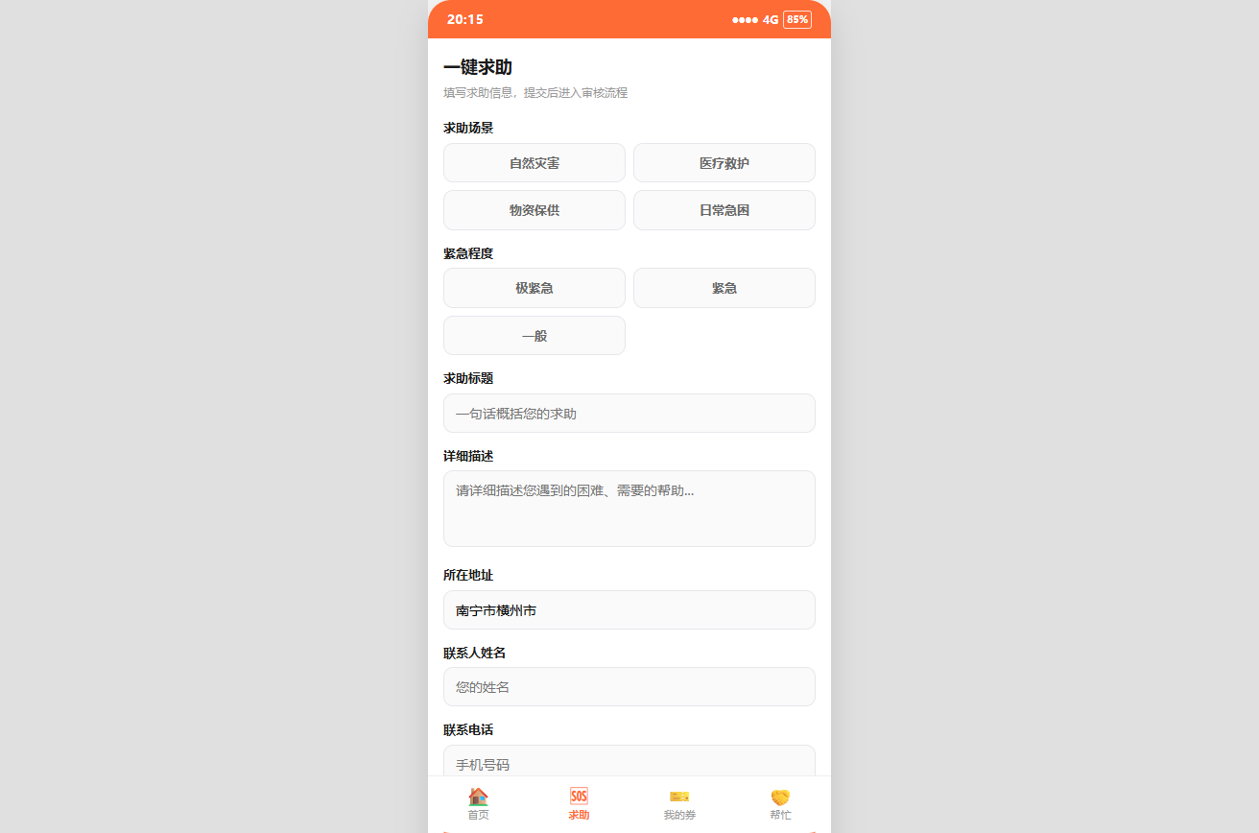
图1-1 用户端求助表单（移动端）
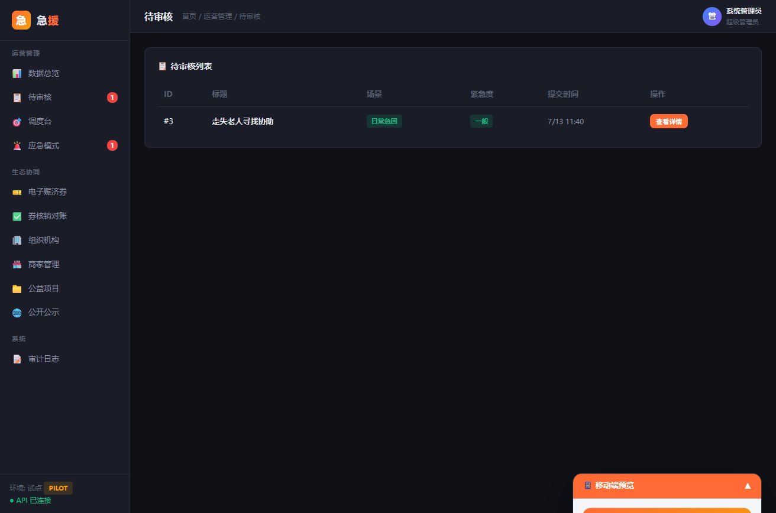
图1-2 管理后台审核台
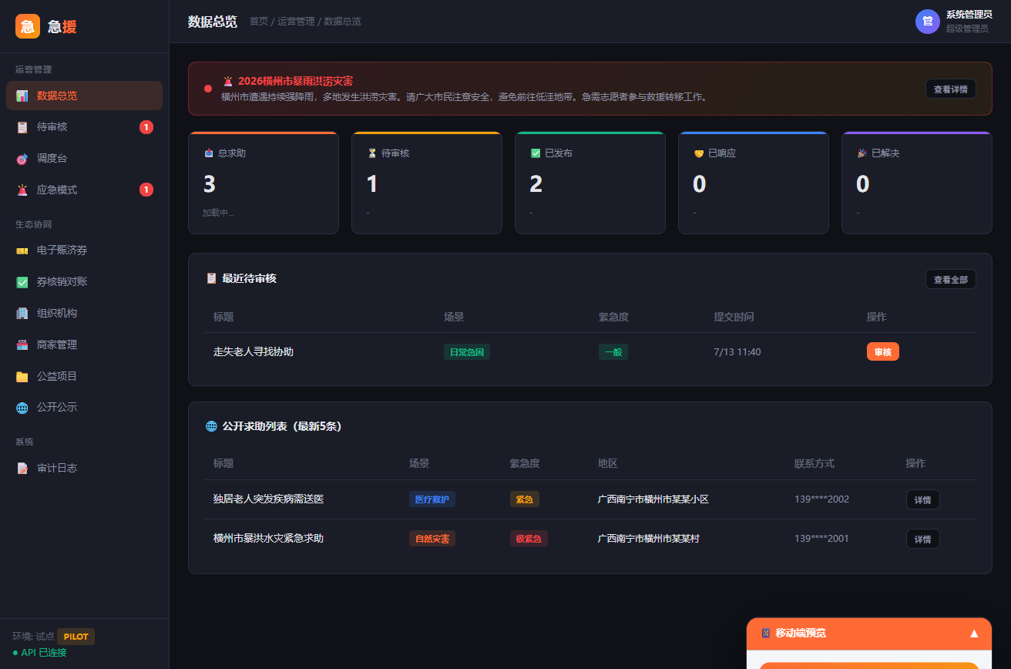
图1-3 数据总览（求助统计）

功能 2：智能匹配与志愿者调度
审核通过的求助进入调度台，系统基于多维特征向量与余弦相似度算法，综合地理位置、紧急程度、资源类型、志愿者技能标签与服务区域自动推荐匹配人选，响应速度提升70%以上。管理员确认后下发调度任务，志愿者可查看任务、接受/完成、上传现场照片，形成完整服务记录。
志愿者管理：技能标签（医疗救护/搜救/物资运输等）+ 实名认证 + GPS实时位置 + 自动任务派发，救援力量分布一目了然。
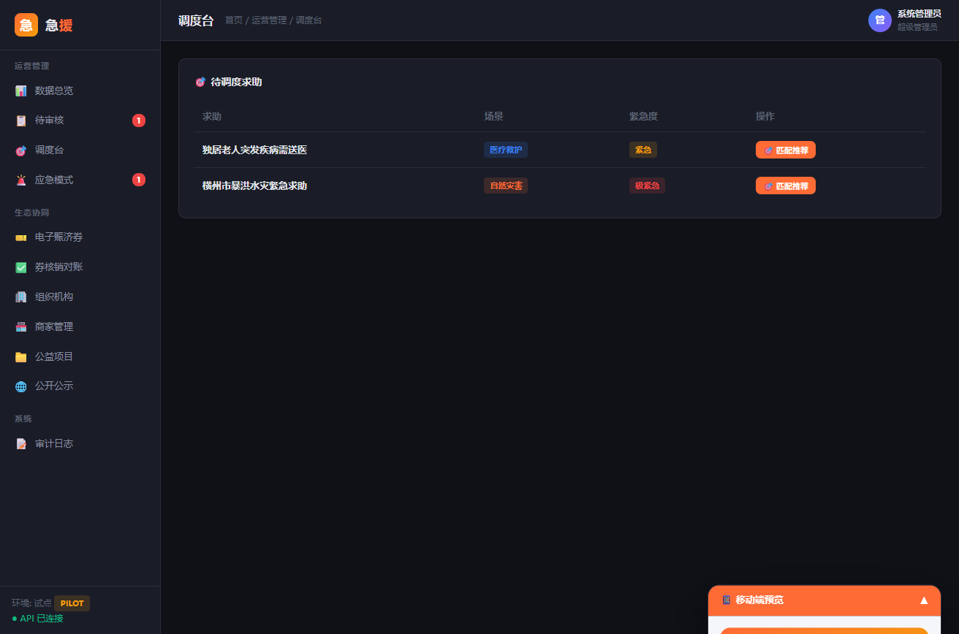
图2-1 管理后台调度台

功能 3：灾害应急模式
遇到台风、洪涝、地震等重大灾害时，管理员可创建应急事件、一键切换平台为应急模式：首页置顶红色警告横幅、开放批量求助通道、启用特殊审核规则、灾情热力图实时渲染。应急事件结束后可关闭并归档复盘，所有应急操作均需二次确认（confirm_token），防止误操作。
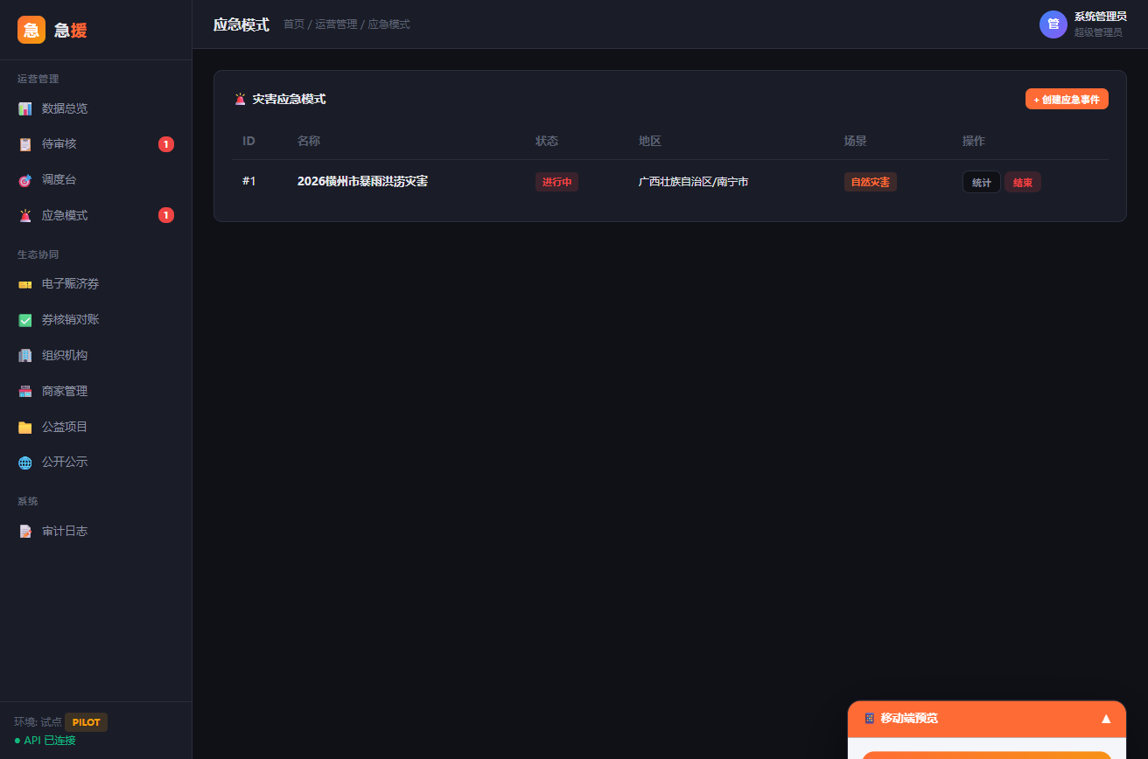
图3-1 管理后台应急模式
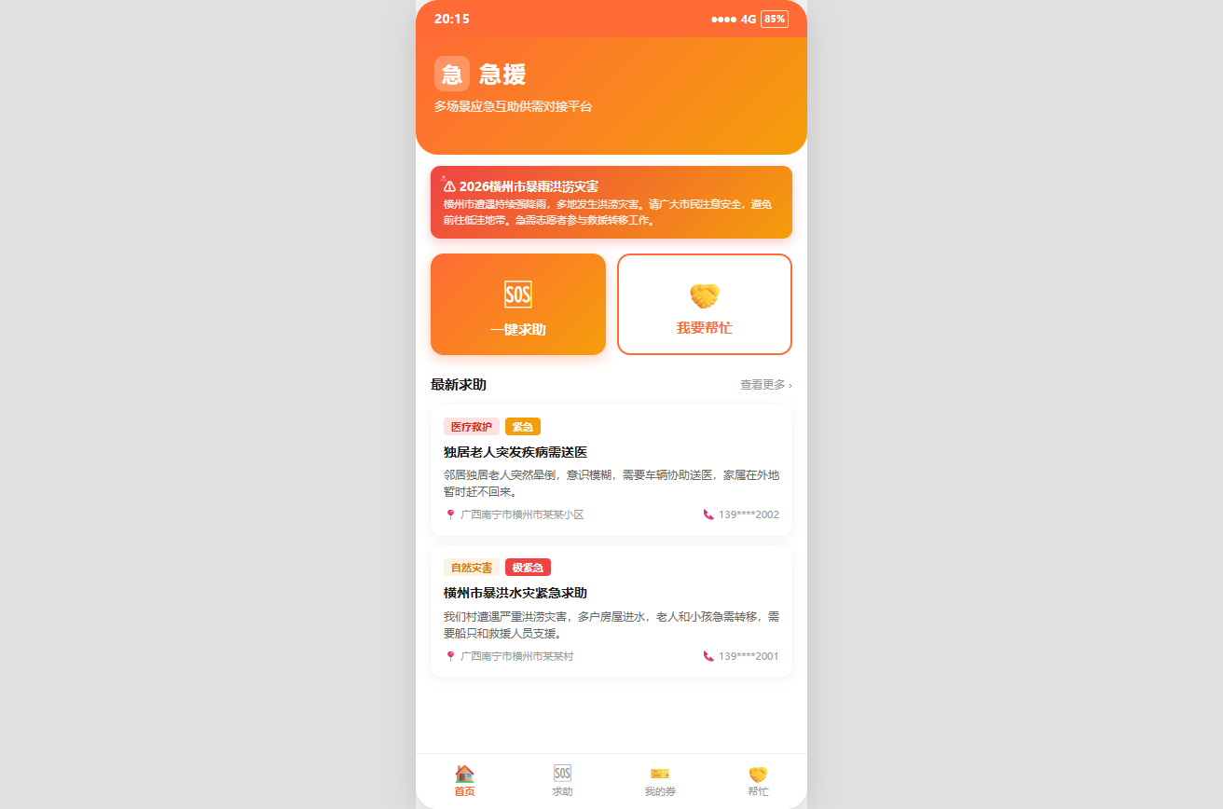
图3-2 用户端首页应急横幅

功能 4：三重捐赠模式与电子赈济券核销闭环
平台提供三种捐赠方式，满足不同捐赠者需求：
- 直接捐款：通过微信支付/支付宝直接向认证公益机构账户捐款，资金不经过平台，自动生成电子捐赠证书
- 物资认捐：浏览就近的物资需求，直接认领特定物资如"为某安置点提供50条棉被"，系统协调物流精准送达
- 电子赈济券：借鉴中国红基会"博爱赈济券"实践，受灾群众像使用微信支付一样自主选购所需物资——满足个性化需求、保护受助者尊严、促进本地商业复苏

电子赈济券完整闭环：
管理员创建券批次（面额、数量、有效期、适用商家）→ 审核通过 → 发放 → 群众领取 → 商家扫码或输入券码核销 → 系统写入唯一核销记录（数据库唯一约束防重复）→ 管理员可按商家/项目/时间筛选导出对账明细（需二次确认 token）。支持核销冲正与撤销。
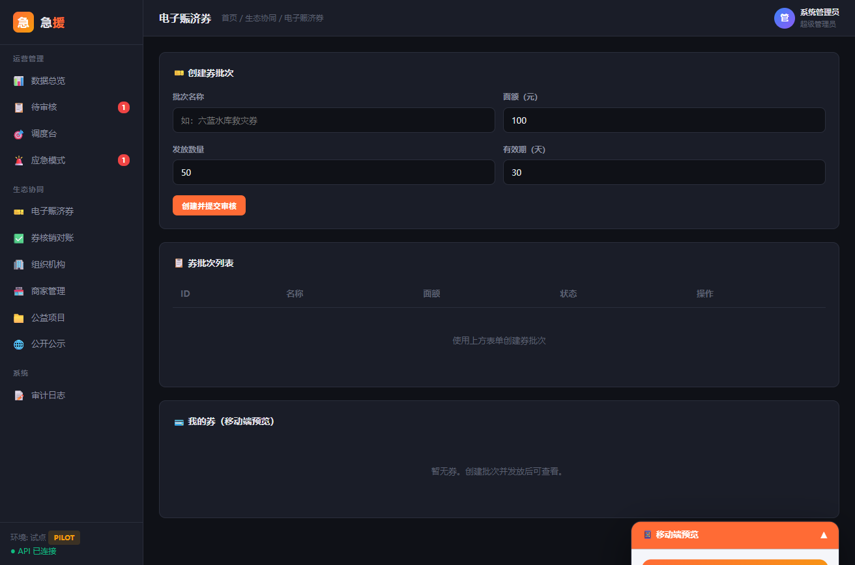
图4-1 管理后台电子赈济券批次管理
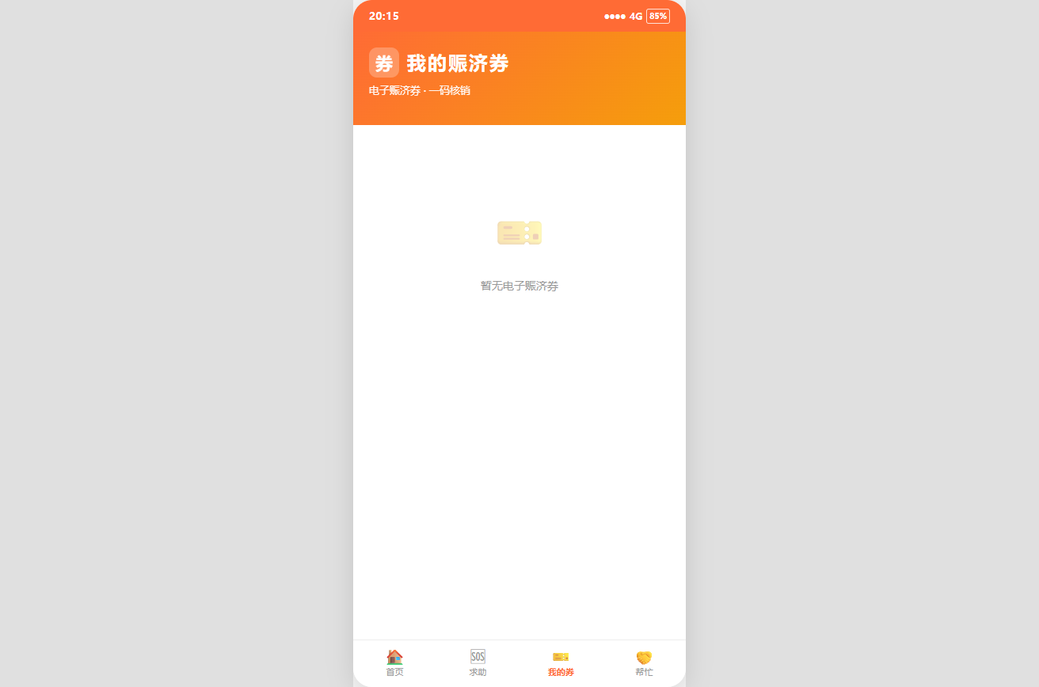
图4-2 用户端我的赈济券
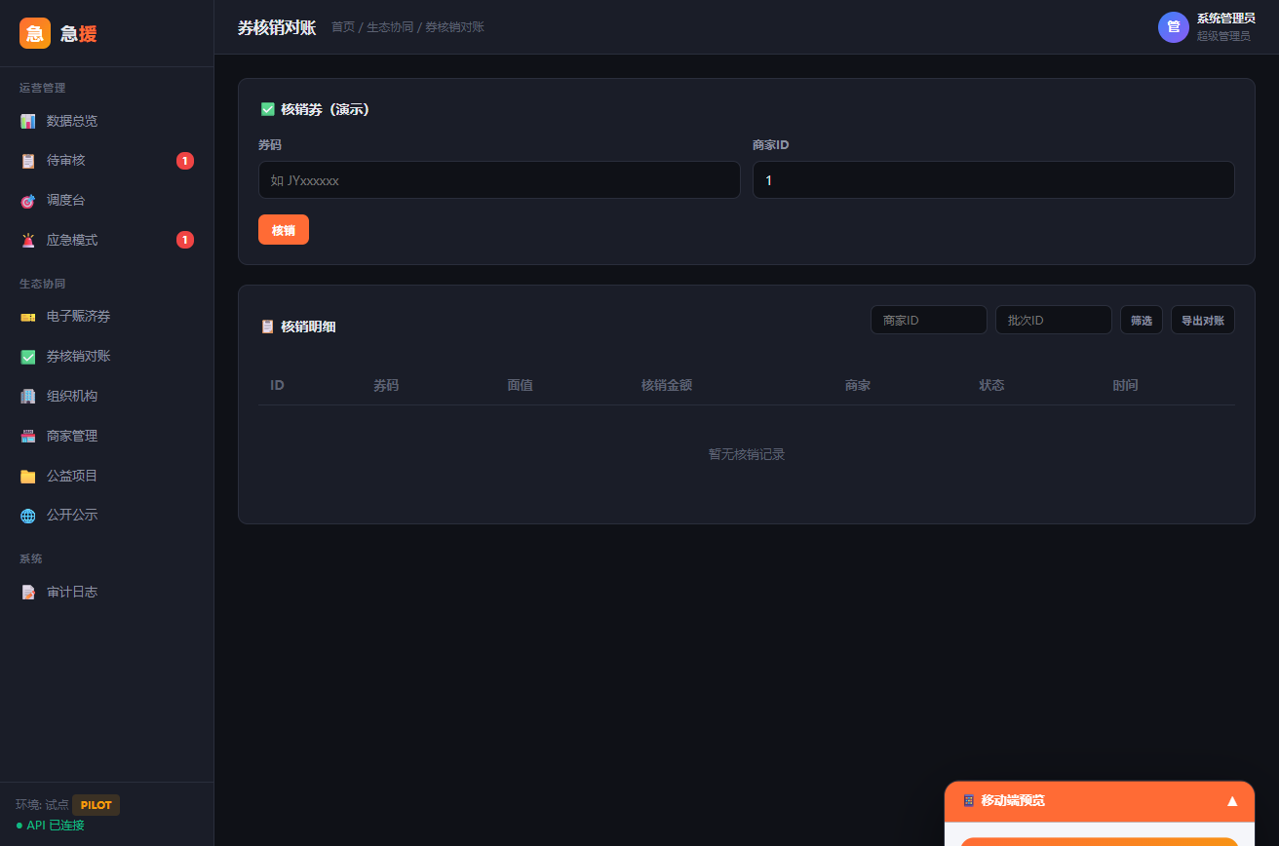
图4-3 管理后台券核销对账

功能 5：生态主体协作（组织/商家/项目）
平台不是单一救援工具，而是"组织—商家—项目"三位一体的协作架构：
- 组织管理：公益组织/政府机关/企业/社区入驻，创建者自动成为 owner，可邀请成员、分配 owner/admin/operator/viewer 四种角色，不同组织之间数据严格隔离
- 商家认证：商家入驻后提交营业执照，管理员审核认证后授权核销权限（can_redeem），可停用违规商家，所有操作留审计记录
- 公益项目：绑定组织发起公益项目，关联券批次与库存，项目数据看板统计求助数/发券数/核销数/完成数，支持上线/下线/暂停/完成全生命周期
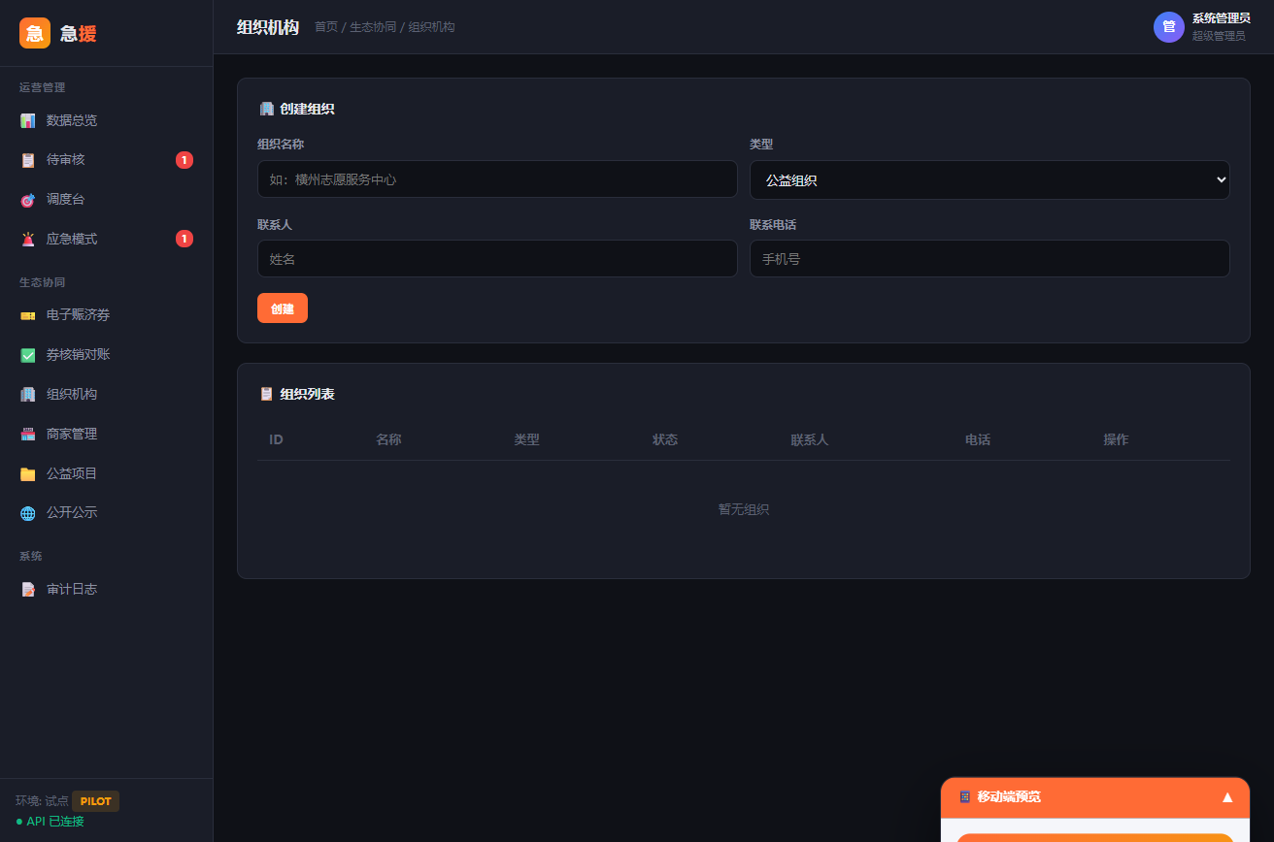
图5-1 管理后台组织机构管理
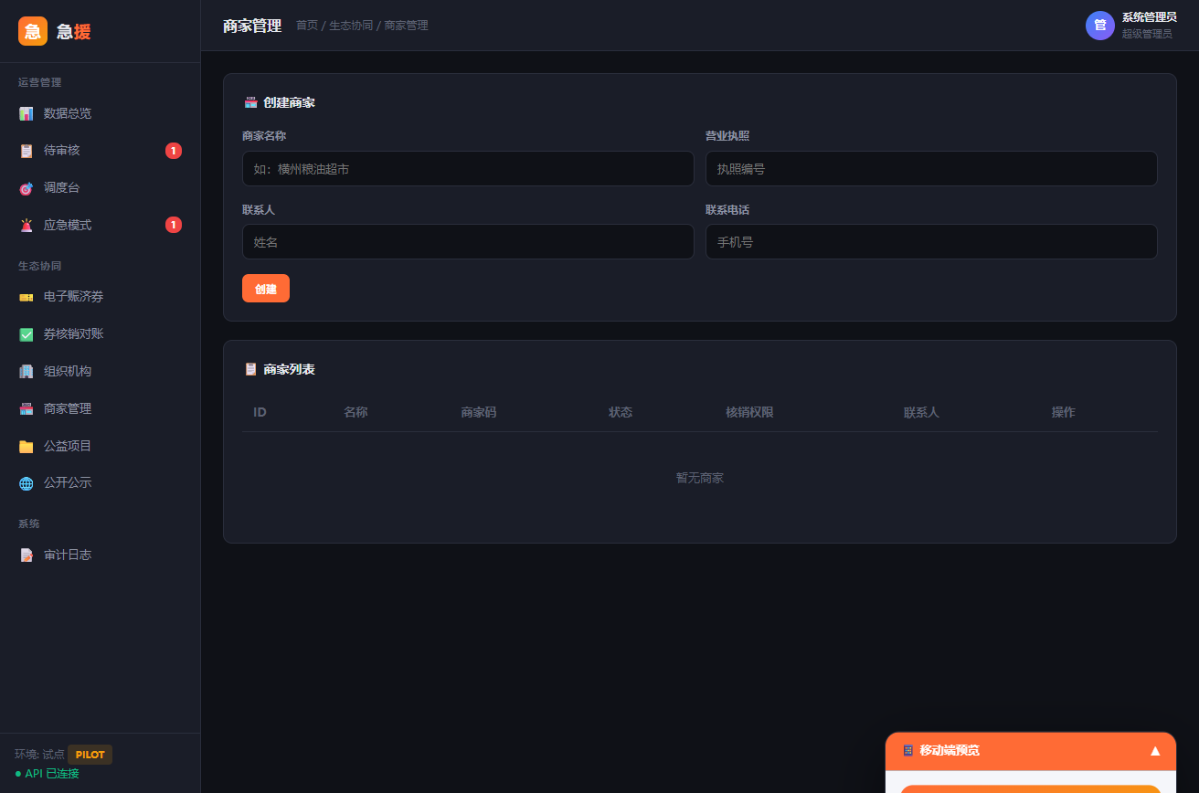
图5-2 管理后台商家管理与核销授权
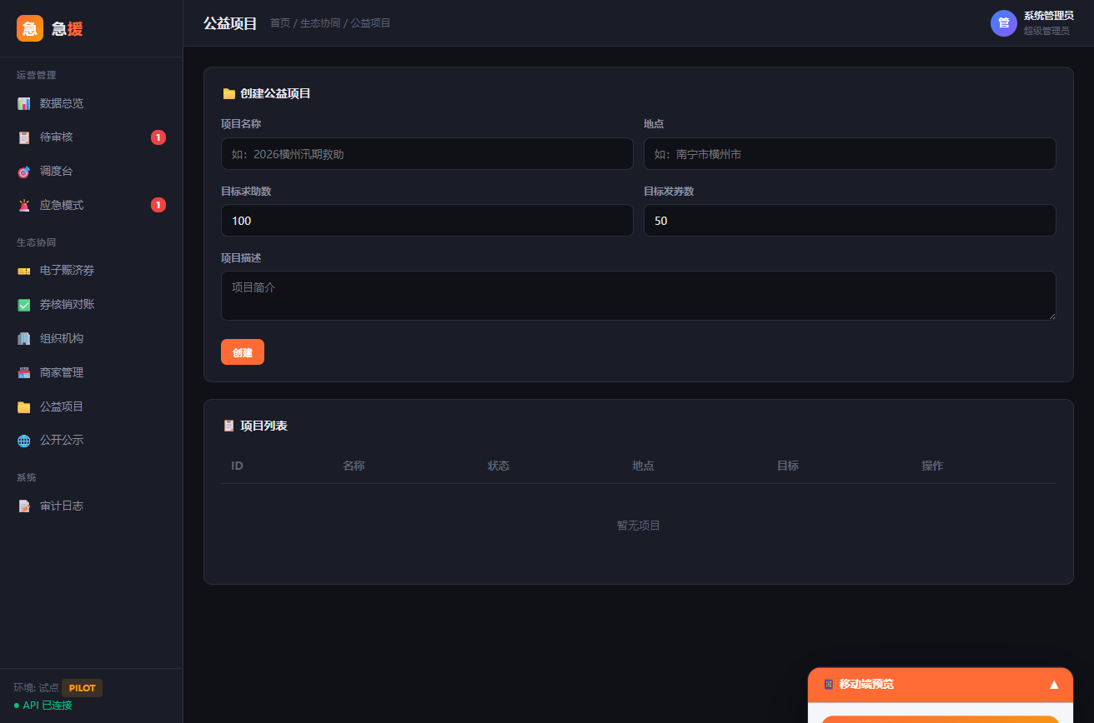
图5-3 管理后台公益项目管理

功能 6：安全合规与数据可视化
平台在第五版优先完成 P0 安全收束，确保试点可合规启动：
- TOTP 2FA：管理员强制 TOTP 双因素认证，支持恢复码，防止账号被盗
- 二次确认：11种高风险操作（批量调度/强制关闭/券撤销/应急切换/数据导出等）需 JWT confirm_token 二次确认，5分钟有效期
- 开放API签名：开放 API 使用 HMAC-SHA256 签名（app_id+timestamp+nonce+signature），防篡改、防重放、防过期
- 上传安全：MIME白名单 + 10MB大小限制 + 危险扩展名拒绝 + 上传审计日志
- 日志脱敏：手机号/身份证/token/密钥自动脱敏，错误响应不泄露堆栈，SanitizingFormatter 自动过滤日志
- 数据可视化：实时灾情热力图、善款流向追踪、供需缺口预警、公开公示页面，让一切在阳光下运行
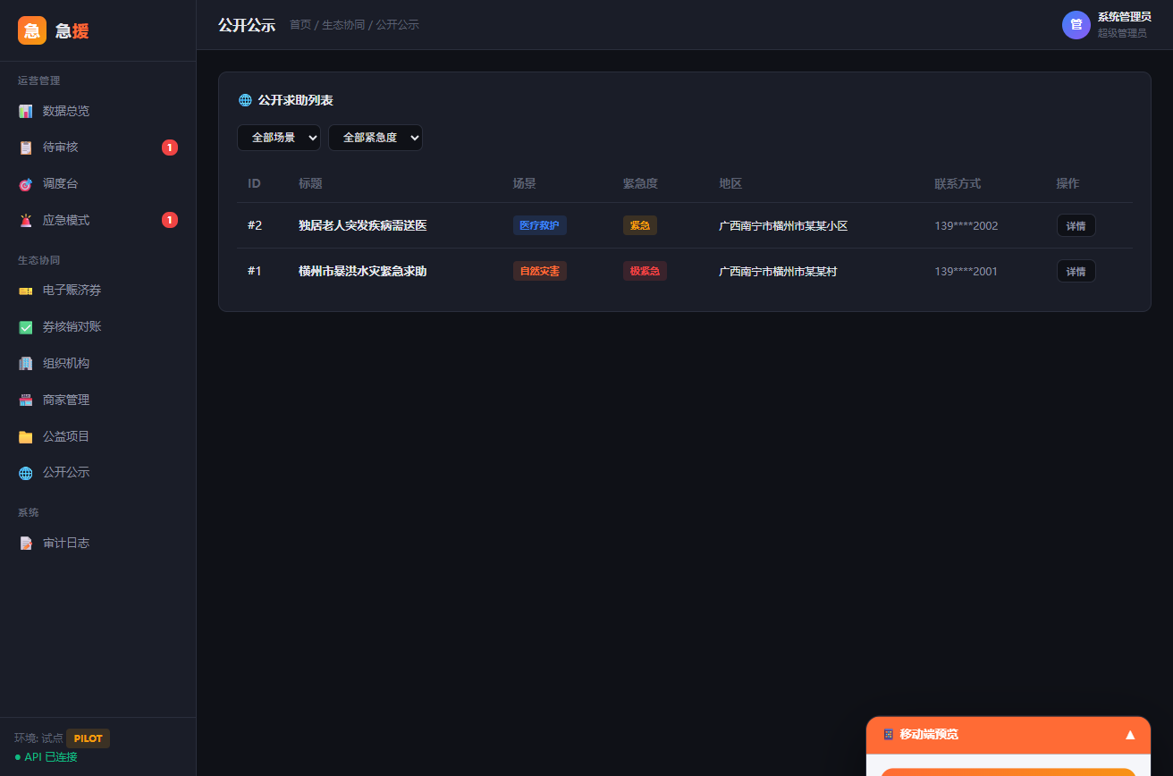
图6-1 管理后台公开公示页面
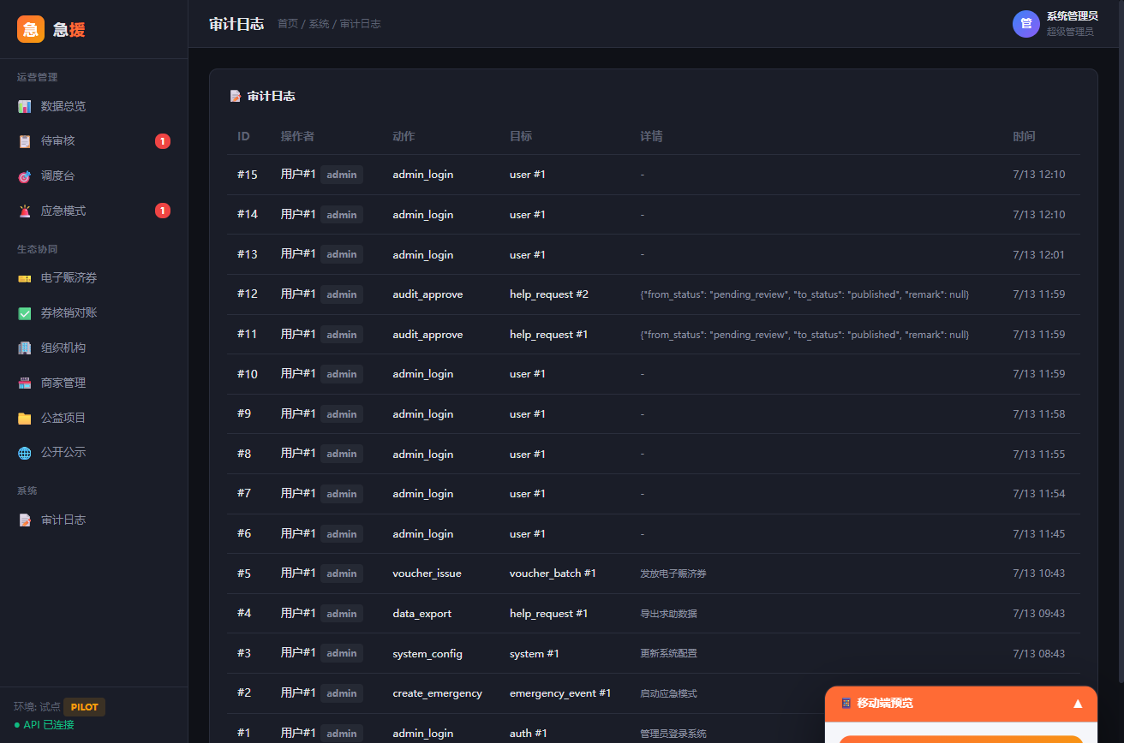
图6-2 管理后台审计日志（全操作可追溯）
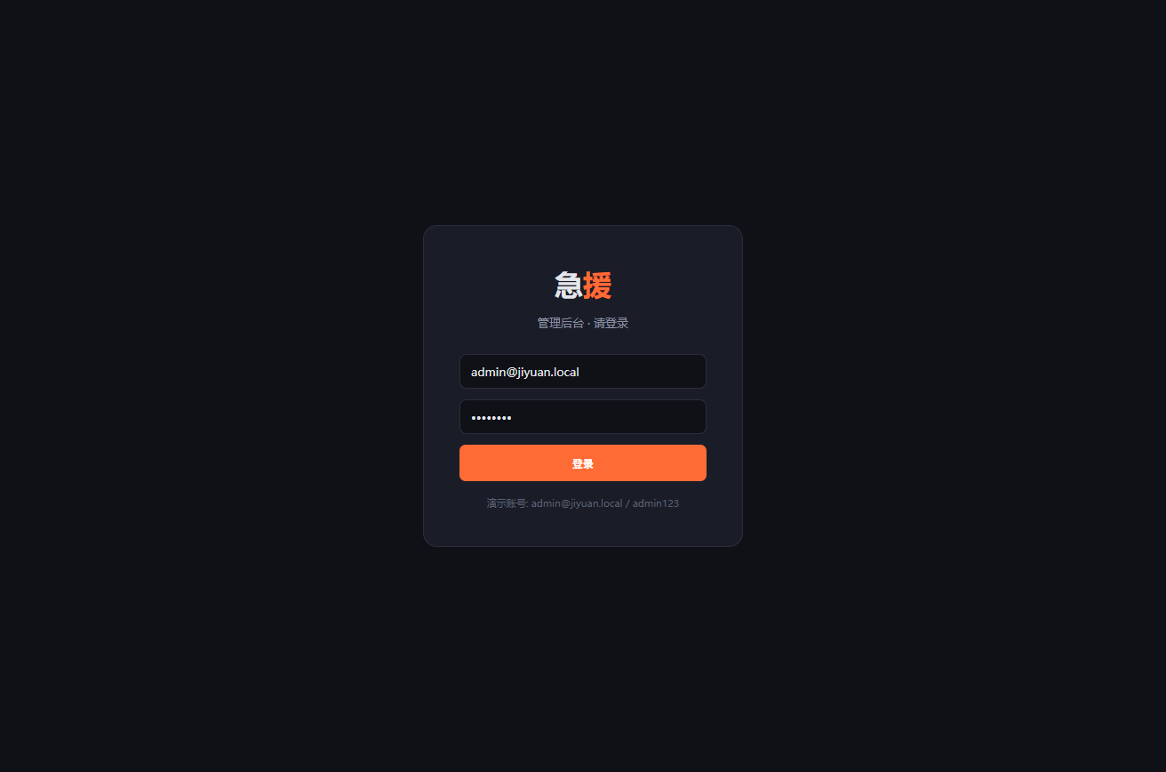
图6-3 管理后台登录页（支持2FA）

四、灵感来源
项目灵感来自近年真实灾害与基层应急中的普遍痛点：
- 场景观察：2024 年华南暴雨洪涝中，大量群众求助信息散落在微信群、朋友圈、电话记录里，缺乏统一收集与调度通道，导致部分求助延迟数小时才被响应。
- 实务痛点：基层公益组织在发放救灾物资时，普遍使用纸质券或微信群接龙，存在重复领取、无法统计、无法对账、无法追溯等问题，灾后审计困难。
- 角色错配：志愿者想帮忙却不知道哪里需要、自己能帮什么；求助群众发出信息后被淹没；管理员手工登记、电话核实、Excel 记账，效率低且容易出错。
- 产品借鉴：参考了水滴筹（个人求助）、韩红爱心救援（志愿者调度）、中国红基会"博爱赈济券"（电子凭证）、政府应急指挥平台（流程管控）等产品的优点，但市面上缺少一个把"求助—审核—调度—物资—凭证—复盘"打通的轻量化工具。

"急援"取"急难之时，守望相援"之意，目标是做一个让基层社区和公益组织在突发事件中真正用得起来、管得住风险、留得下记录的工具。

五、想解决的问题
平台针对五类真实存在的痛点：
痛点 | 现状描述 | 平台解决方案
信息孤岛、响应延迟 | 求助信息散落在微信、电话、朋友圈，无统一入口，管理员手工登记易遗漏，平均响应延迟超 2 小时。弱势群体声音在信息洪流中沉没。 | 统一求助入口 + 人工审核 + 调度台，信息集中、流程留痕、响应可追踪。大字版适老设计确保每个人都能发出声音。
信息不对称、物资浪费 | "方便面堆积如山，婴儿奶粉却无人问津"——捐赠者不知道受灾者真正需要什么，统一采购的同质化物资造成大量浪费。 | 三重捐赠模式：直接捐款 + 物资认领 + 电子赈济券，从"我捐什么"到"你需要什么"，受灾群众自主选购。
志愿者调度混乱 | 灾害发生后关键数小时内，缺乏统一调度，"有的灾区救援队扎堆，有的灾区无人问津"，宝贵救援资源被大量浪费。 | 技能标签 + 服务区域 + 信用积分智能推荐，GPS实时位置共享，管理员一键确认调度，救援力量分布一目了然。
物资发放无凭证、无法对账 | 纸质券或口头发放，存在重复领取、冒领、无法统计、灾后审计困难。善款流向不透明影响公信力。 | 电子赈济券全闭环：发券—领取—核销—对账，数据库唯一约束防重复，导出对账可审计。善款链路全程可追踪。
高风险操作无管控、数据易泄露 | 管理员权限过大、敏感操作无二次确认、手机号身份证等 PII 明文出现在日志里，灾后难以追责。 | TOTP 双因素 + confirm_token 二次确认 + 日志脱敏 + 开放 API HMAC 签名 + 上传安全校验，全操作审计可追溯。

六、为什么做这个方向
在众多公益/应急方向中，我们选择"基层应急互助供需对接"基于以下判断与取舍：

1. 刚需高频，但工具空白
自然灾害年年有、日常急困时时有，但基层社区和公益组织普遍还在用微信群+Excel 管理，没有一个轻量、可追溯、合规的工具。重型企业级应急指挥系统太贵太重，C 端众筹平台又不覆盖调度核销环节，中间存在明确的产品空白。

2. 闭环可验证，试点可落地
我们坚持"先补闭环，后做高级体验"的原则：求助—审核—调度—发券—核销—对账，每个环节都有数据落库、有审计、可复盘。这意味着即使只在一个县/一个公益组织试点，也能跑通完整流程并产生真实价值，而不是停留在"演示型功能"。

3. 风险可控，合规先行
应急场景涉及灾民 PII、物资资金、跨组织协作，风险极高。我们在第五版优先做 P0 安全收束（2FA、二次确认、签名校验、上传安全、日志脱敏），正是因为没有安全底座，试点根本无法启动。这也是与"先做漂亮界面"路线的关键取舍。

4. 可扩展的生态架构
平台不是单一救援工具，而是"组织—商家—项目"三位一体的协作架构：公益组织入驻发起项目、商家认证承接核销、项目看板统一复盘。这种架构天然支持从单点试点扩展到多组织、多城市协作，而不需要推倒重来。

5. 技术选型务实
后端 FastAPI（高性能、类型安全、文档自动生成）+ SQLite（试点零运维）可平滑迁移到 MySQL；前端原生 HTML SPA（无构建依赖、可即开即用）；开放 API 用 HMAC 签名而非 OAuth2，降低第三方接入门槛。所有选择都指向"基层用得起、运维扛得住、接入不复杂"。

—— 让每一次急难求助都被看见、被响应、被记录 ——

